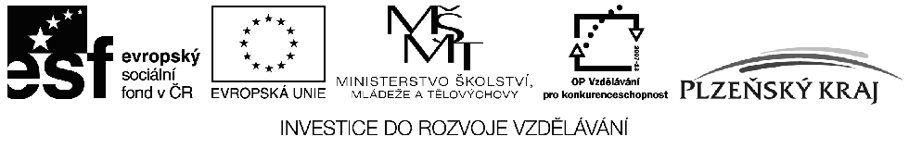

VÝSLEDKY VÝBĚROVÉHO PROCESU ŽÁDOSTÍ O POSKYTNUTÍ FINANČNÍ PODPORY Z OP VK PŘEDLOŽENÝCH V RÁMCI 2. KOLA VÝZVY PLZEŇSKÉHO KRAJE – OBLAST PODPORY 1.2 ROVNÉ PŘÍLEŽITOSTI DĚTÍ A ŽÁKŮ VE VZDĚLÁVÁNÍ V PLZEŇSKÉM KRAJI II

Seznam vybraných projektů k financování

Registrační číslo projektu | Název projektu | Žadatel | IČ | Schválená finanční podpora v Kč
CZ.1.07/1.2.31/02.0011 | Hej rup - spojme sílu, hej rup - ruce k dílu | Základní škola  a Mateřská škola  pro zrakově postižené a vady řeči, Plzeň, Lazaretní 25 | 49778200 | 5.623.585,46
CZ.1.07/1.2.31/02.0022 | Dalekohled | Člověk v tísni, o.p.s. | 25755277 | 5.853.818,52
CZ.1.07/1.2.31/02.0028 | Vzdělávejme se společně | Základní škola  a Mateřská škola Cheznovice, okres Rokycany, příspěvková organizace | 69983411 | 3.056.977,24
CZ.1.07/1.2.31/02.0019 | Speciální vzdělávací pomůcky k podpoře výuky slabozrakých žáků | Západočeská univerzita v Plzni | 49777513 | 5.311.528,64
CZ.1.07/1.2.31/02.0001 | Zajištění individuální podpory | Pedagogicko-psychologická poradna, Plzeň, Částkova 78 | 49777564 | 4.640.104,64
CZ.1.07/1.2.31/02.0018 | Šance pro každého | Základní škola Rokycany, ulice Míru 64, příspěvková organizace | 70981442 | 1.086.449,60
CZ.1.07/1.2.31/02.0004 | Améba | SPOLEČNOST TADY A TEĎ, o.p.s. | 26370417 | 4.036.949,92

